 | Rallye Maths CE2


Manche 3

Pour chaque exercice, vous gagnez 5 points si la réponse est juste et 5 points en plus si elle est bien expliquée ! Si la réponse n’est pas juste, l’exercice ne rapporte aucun point. Mais il faudra choisir 3 exercices !

Exercice 1 :

La maitresse a rangé 36 feutres dans 3 boites : une boite rouge, une boite verte et une boite blanche.  Dans la boite rouge, il y a 6 feutres de plus que dans la boite verte.  Dans la boite blanche, il y a la moitié du nombre total de feutres.  Combien y a-t-il de feutres dans chaque boite ? | 

Exercice 2 :
 | + |  | + |  | = | 15 €
 | + |  | + |  | = | 45 €
 | + |  | + |  | = | 50 €
Avec les informations ci-dessus, trouve le prix de chaque jouet :
 | = … € |  | = … € |  | = … €

Exercice 3 :

Les élèves partagent les parcelles du potager de la cour de l’école entre les 4 classes de l’école.  Partage le potager pour avoir 4 parties égales et de même forme : | 

Exercice 4 :

À l’école, il y a une horloge dans le couloir et une horloge dans la cour de récréation.  L’horloge du couloir avance de 2 minutes de plus tous les jours. Lundi, au lieu d’être à 10h00, elle indique 10h02. Mardi, au lieu d’indiquer 10h00, elle indique 10h04. Et ainsi de suite jusque samedi matin où elle est remise à l’heure.  La récréation commence normalement à 10h30 et dure 15 minutes. | 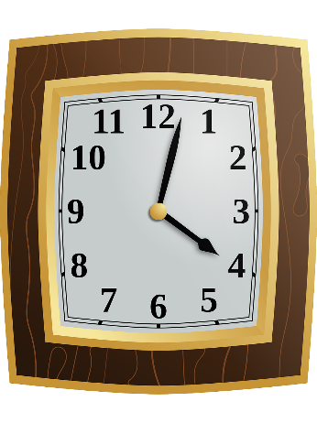

Mais le vendredi, la maitresse regarde l’horloge du couloir et se trompe pour leur dit d’aller en récréation. Puis en utilisant l’horloge de la cour, elle leur dit de rentrer.
Combien leur récréation a-t-elle duré ce jour-là ?

